**藤森工業株式会社　名張事業所**

当事業所は藤森工業グループの医薬・医療包装材料の生産拠点として1976年に名張市に設立しました。

消防活動では、年に1回全従業員を対象とした災害発生～通報～避難までの総合訓練を行っており、今年度において、火災後直ぐに通報をする大切さを学んでもらう為に、現場での火災発生を想定した通報訓練を実施しました。また、AEDの使用方法の講習会に従業員全員が定期的に参加し、会社だけでなく、いつどこでも冷静に対処できるようにと経験を積んでもらっています。

消防団の協力事業所として、当事業所消防団員の災害活動への協力のほか、従業員に人命救助の大切さを訓練から学んでもらい、地域社会への貢献に日々邁進していきます。

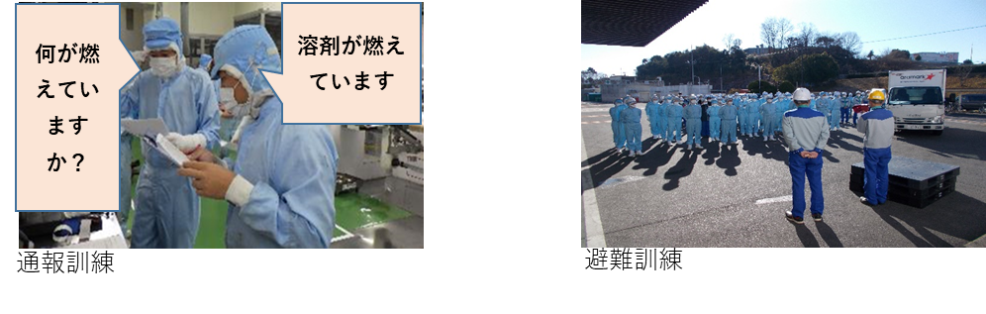

※ 第 75 回三重県消防大会パンフレットより（令和６年3月）